**天津市儿童医院儿科麻醉学专科医师规范化培训基地**

**顺利完成2022年招收考试工作**

根据中国医师协会2022年专科医生规范化培训试点专科招收工作部署，我院顺利完成2022年儿科麻醉学专科医师规范化培训招录工作。

按照全国统一招收工作安排，2022年7-8月我院科教科儿科麻醉学专科医师规范化培训基地完成在中国医师协会专科医师规范化培训管理平台上发布招收简章、组织学员志愿填报、开展考核、人员报到、信息管理等相关工作。

招收考核包括理论考核和临床综合能力考核两项，从本专科和相关专业的理论知识、临床思维能力、临床实践技能、临床操作技能和临床沟通能力等各方面对应试人员进行综合考察。

天津市儿童医院作为天津市2022年专科医师规范化培训试点专科理论考试的指定考点。为考核工作的顺利进行，医院高度重视此次考试工作，精心组织筹划考试和疫情防控工作，考前对考务人员进行了严格的培训，明确监考人员职责任务，熟悉考试流程，严格考试纪律。2022年8月17日上午，来自全市专培基地各专业报名学员共计48人，在我院马场院区数字阅览考评中心参加国家统一理论考核。考试期间，全体监考员和考务人员坚守岗位，认真履行岗位职责，严格把控每一环节，考生遵守考场纪律，诚信应考，考试秩序井然。卫市卫健委分管领导及我院职能科室领导对考点考试工作进行督导检查，对本次考试从疫情防控、考场设置、考务工作执行情况给予了充分的肯定。

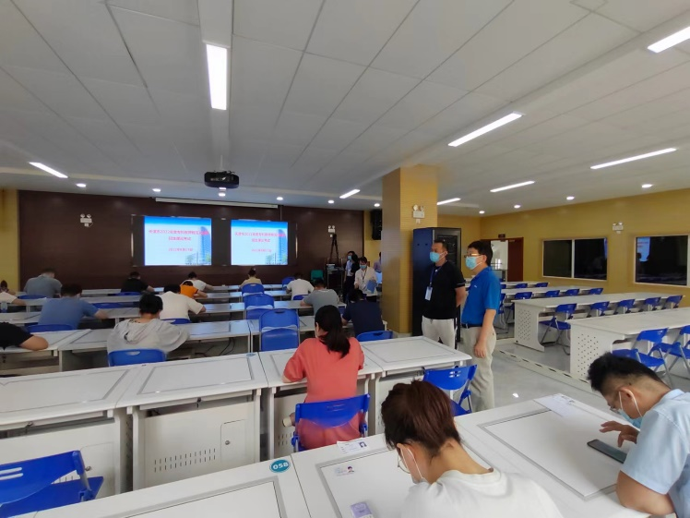

8月17日下午，儿科麻醉学专培基地在我院麻醉科组织临床综合能力考核。经过严格考核，拟录取儿科麻醉学专业学员3名。

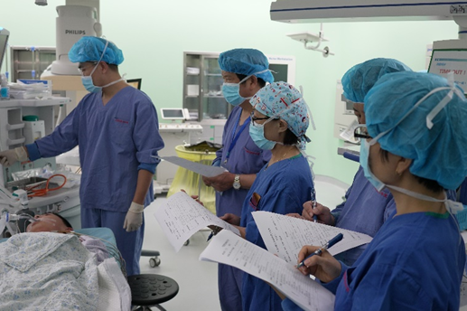

2018年我院申报获批成为国家第一批儿科麻醉学专科培训基地，承担儿科麻醉学专科培训工作。到目前为止我院培养的儿科麻醉学专培学员：已毕业6人，在培人员6人。

往年招收结业考试花絮：

